这款联想万全T280 S5110 512/160x2N服务器标配一颗英特尔双核至强5110处理器，核心频率1.6GHz，1066MHz前端总线，4MB二级缓存。标配1GB DDR2 FBD内存，最大内存容量24GB。服务器标配两块160GB SATA硬盘。服务器集成了10/100/1000M自适应以太网卡两块，外设配有CD-ROM光驱和1.44MB的3.5英寸软驱。
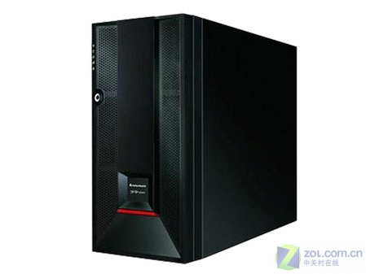
联想 万全T280 S5110 512/160x2N
联想万全T280系列带有6个I/O扩展槽，提供1个PCI-Express x8、1个PCI-Express x4、1个PCI-X和2个32bit/33MHz PCI插槽。保护用户原有设备的兼容性，预留扩展空间，保护用户的投资。服务器带有自动节能降噪设计，能够剔除或降低人体感受比较明显的频率的噪音，保护系统操作人员健康。
基本配置
联想万全T280 S5110服务器
服务器类型 | 塔式
CPU | 英特尔双核至强5110 1.6GHz
标配CPU数/最大支持数 | 1/2
内存(RAM)标准/最大 | 1GB/24GB DDR2
硬盘类型/个数 | 标配160GB SATA/2块
网络 | 集成双千兆自适应以太网接口
软驱/光驱 | 1.44MB/CD-ROM
服务 | 3年现场保修
这款服务器使用双核5100系列处理器，运算速度较高，同时配备两块160GB SATA硬盘也让企业用户在低价位的同时可以享受大容量，或者将两块硬盘构建成Raid 0阵列，以满足对数据安全性更高的要求。在应用方面，我们推荐用于部门级财务系统和邮件、Web服务器等。

